Ai-DOP智慧运营管理系统
S1 产销协同
用户操作手册
作 者：智造易项目组
创建日期：2026-08-03
修订日期：2026-08-03
当前版本：V1.2

版本记录
日期 | 版本 | 修订人 | 变更说明
2026-06-10 | V1.0 | 智造易项目组 | 既有版本
2026-09-04 | V1.2 | 智造易项目组 | 统一系统名称与文档版式，并修订范围与用词。
目录
1. 系统登录与首页 5
1.1 登录系统 5
1.2 系统首页 5
1.3 修改密码 6
1.4 退出系统 6
2.1 通用操作说明 8
2. 模块操作说明 8
2.2 订单评审管理 9
2.2 订单评审管理 9
2.3 订单交付管理 12
2.3 订单交付管理 12
2.4 订单发货管理 14
2.4 订单发货管理 14
2.5 工单下达 16
2.5 工单下达 16
2.6 计划联动看板 18
2.6 计划联动看板 18
2.7 需求明细核验 20
2.7 需求明细核验 20
2.8 产销协同看板(KPI) 22
2.8 产销协同看板(KPI) 22

1. 系统登录与首页
登录、修改密码、退出等通用操作见《SYS-用户操作手册-总纲》。本章仅说明进入本模块后的页面位置；详细登录步骤以总纲为准。

1.1 登录系统
步骤1：打开浏览器，在地址栏输入系统URL。
步骤2：输入用户名和密码，点击"登录"按钮进入系统。
步骤3：如忘记密码，请联系系统管理员重置。
【说明】系统支持Chrome、Edge、Firefox等主流浏览器，推荐使用Chrome最新版本。
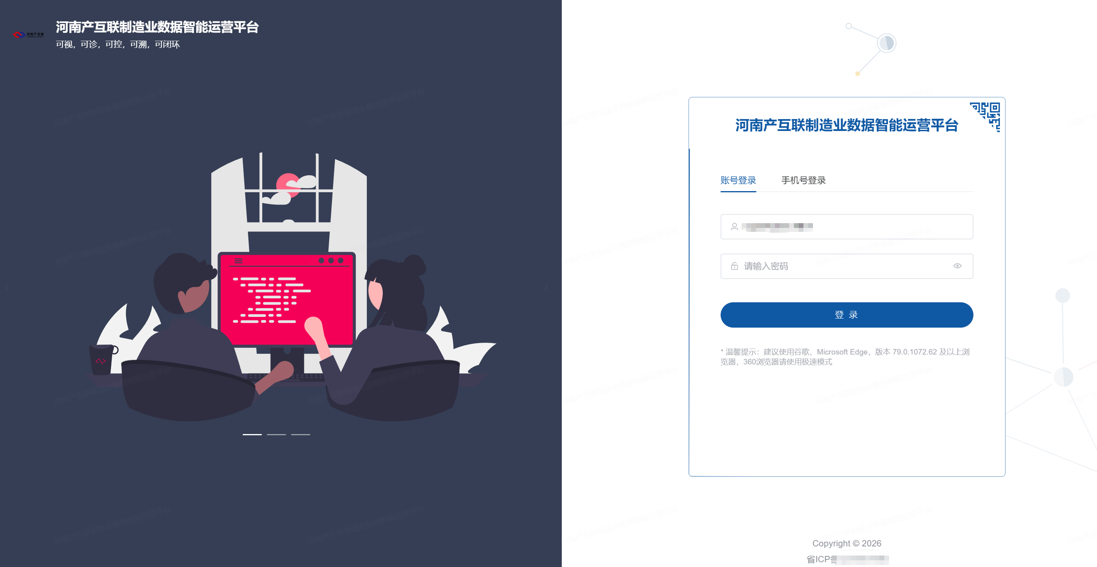
【图1.1 系统登录页面】

1.2 系统首页
登录成功后进入系统首页，页面主要包含以下区域：
● 顶部导航栏：显示系统LOGO、当前模块菜单、全屏切换等
● 左侧菜单栏：按模块分组展示功能菜单，点击展开/折叠
● 右侧工作区：显示当前选中功能页面的内容
● 右上角用户区：显示当前登录用户信息，下拉菜单含个人中心、修改密码、退出登录
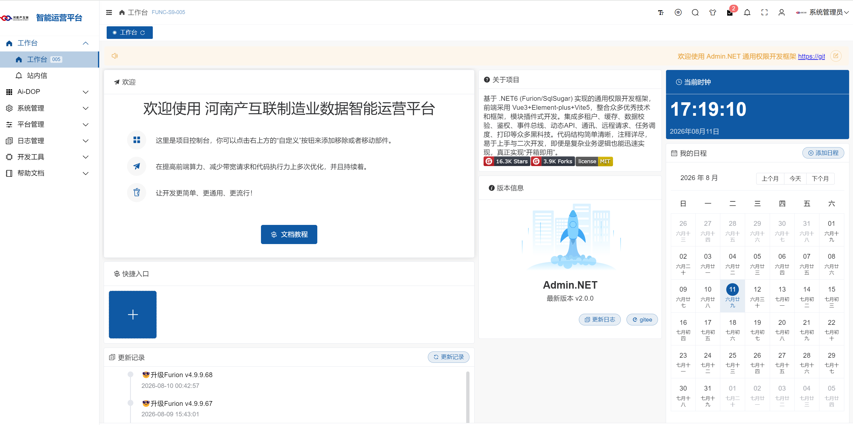
【图1.2 系统首页布局】

1.3 修改密码
步骤1：点击页面右上角用户头像/用户名区域。
步骤2：在下拉菜单中选择"个人中心"。
步骤3：点击"修改密码"标签页。
步骤4：输入旧密码、新密码并确认，点击"保存"。
【注意】密码长度不少于6位，建议使用字母+数字+特殊字符组合。
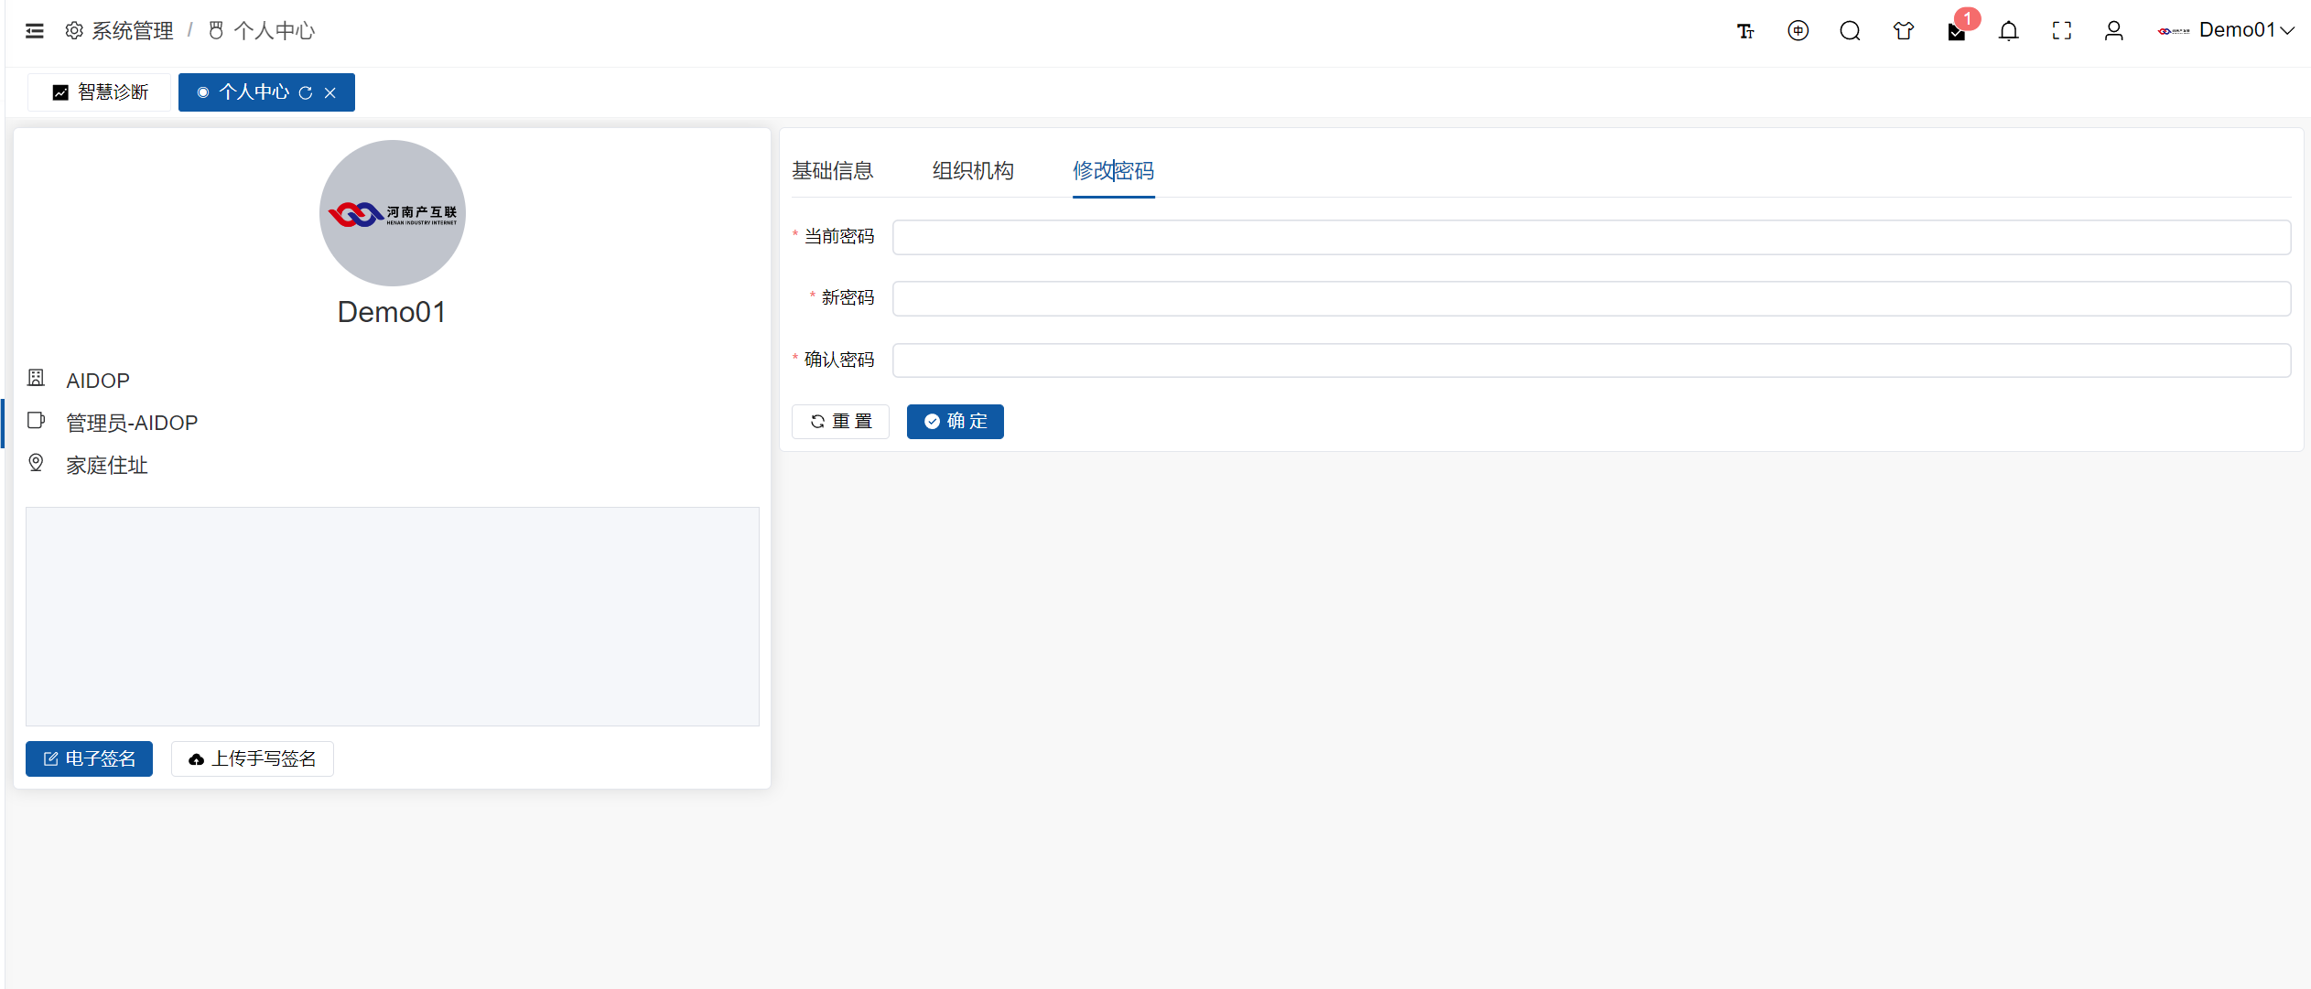
【图1.3 修改密码页面】

1.4 退出系统
步骤1：点击右上角用户头像/用户名。
步骤2：在下拉菜单中选择"退出系统"。
【说明】为保障数据安全，长时间不操作系统将自动退出登录。

录入窗口中红色星号为必填项，未填时保存会提示，不会生成不完整单据。
列表底部显示总条数，可翻页或切换每页条数；操作列按行提供查看或编辑入口。
在查询区填写条件后点查询筛选数据，点重置清空条件并回到默认结果。

2.1 通用操作说明

2. 模块操作说明
S1产销协同模块是Ai-DOP平台订单履约链路的起点，负责从产品设计、订单接收、评审交期、工单下达到发货管理的全流程在线协同。本手册将指导您如何使用该模块的各项功能。

2.2 订单评审管理

2.2 订单评审管理
【功能概述】
订单评审管理用于销售订单的在线录入、查询、编辑和交期评估。主流程（录入→评审→确认）无需审批，仅订单变更时触发审批流。
【适用角色】
销售专员、计划工程师
【菜单路径】
左侧菜单 → 产销协同 → 订单管理
【操作步骤】
步骤1：点击"订单管理"进入订单列表页面，可通过订单号、客户、日期范围等条件筛选。
步骤2：点击"新建"按钮录入销售订单：选择客户、物料编码、填写数量和需求交期。
步骤3：保存后订单进入"待评审"状态。计划员点击"评审"按钮执行交期评估。
步骤4：系统给出建议交期后，计划员点击"确认交期"完成。
步骤5：如需修改已确认的订单，点击"变更"发起变更申请，走审批流。
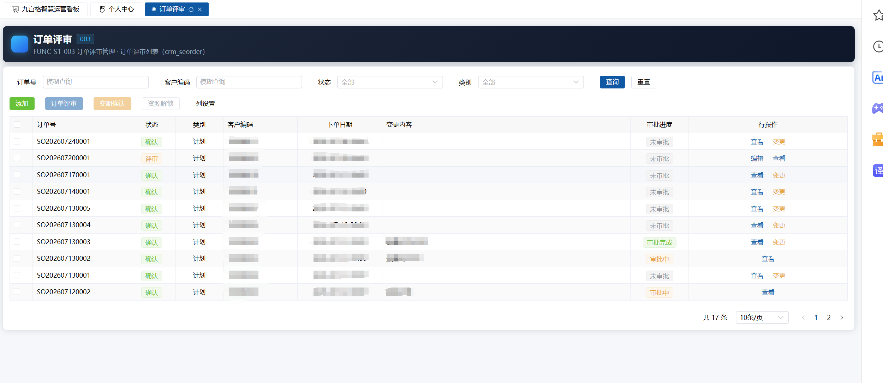
【图2.3.1 订单列表页】
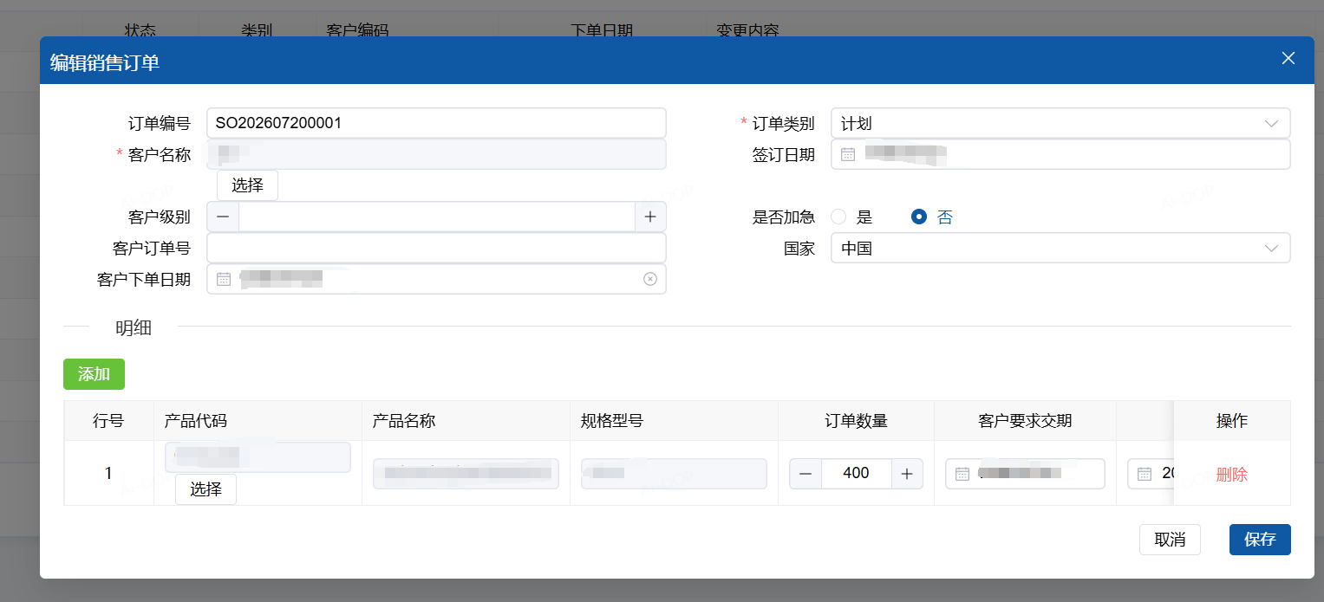
【图2.3.2 订单编辑表单】
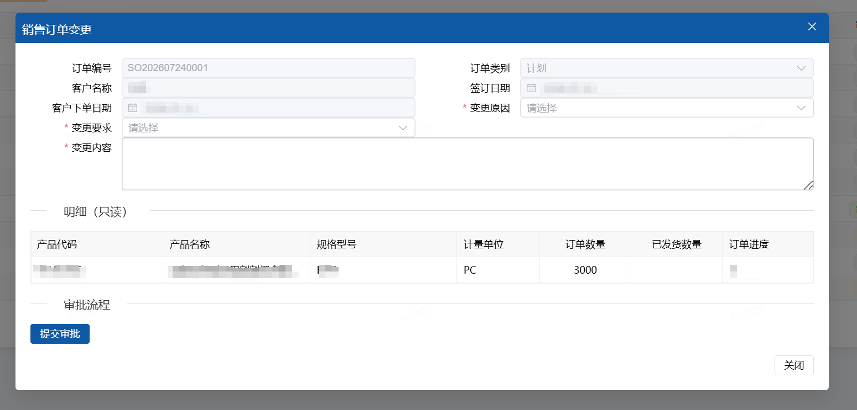
【图2.3.3 订单变更审批】

步骤 | 操作 | 说明
1 | 查询订单列表 | 支持多条件筛选和排序
2 | 新建销售订单 | 填写客户、物料、数量、交期等信息
3 | 执行订单评审 | 计划员评估交期
4 | 确认交期 | 确认后订单进入执行阶段
5 | 订单变更 | 已确认订单变更需走审批流
【注意事项】
【注意】订单编号系统自动生成，全局唯一。
【注意】订单主流程无需审批，直接确认生效。
【注意】仅"已确认"状态的订单可发起变更。
【常见问题】
Q: 如何查看订单变更历史？
A: 进入订单交付详情页面，Tab2（评审信息）中可查看变更记录。

2.3 订单交付管理

2.3 订单交付管理
【功能概述】
订单交付管理以订单行为粒度，通过8个Tab页签实现从"订单接收"到"成品发运"的全链路履约状态追踪。
【适用角色】
计划工程师、物流/仓管
【菜单路径】
左侧菜单 → 产销协同 → 订单交付
【操作步骤】
步骤1：点击"订单交付"进入交付列表页面，可通过订单号、客户、交付状态筛选。
步骤2：在列表中找到目标订单行，点击进入详情页面。
步骤3：详情页含8个Tab页签：订单信息(Tab1) → 评审信息(Tab2) → 排程(Tab3) → 物料需求(Tab4) → 采购(Tab5) → 备料(Tab6) → 生产(Tab7) → 入库发运(Tab8)。
步骤4：点击各Tab查看对应环节的执行状态和详细信息。
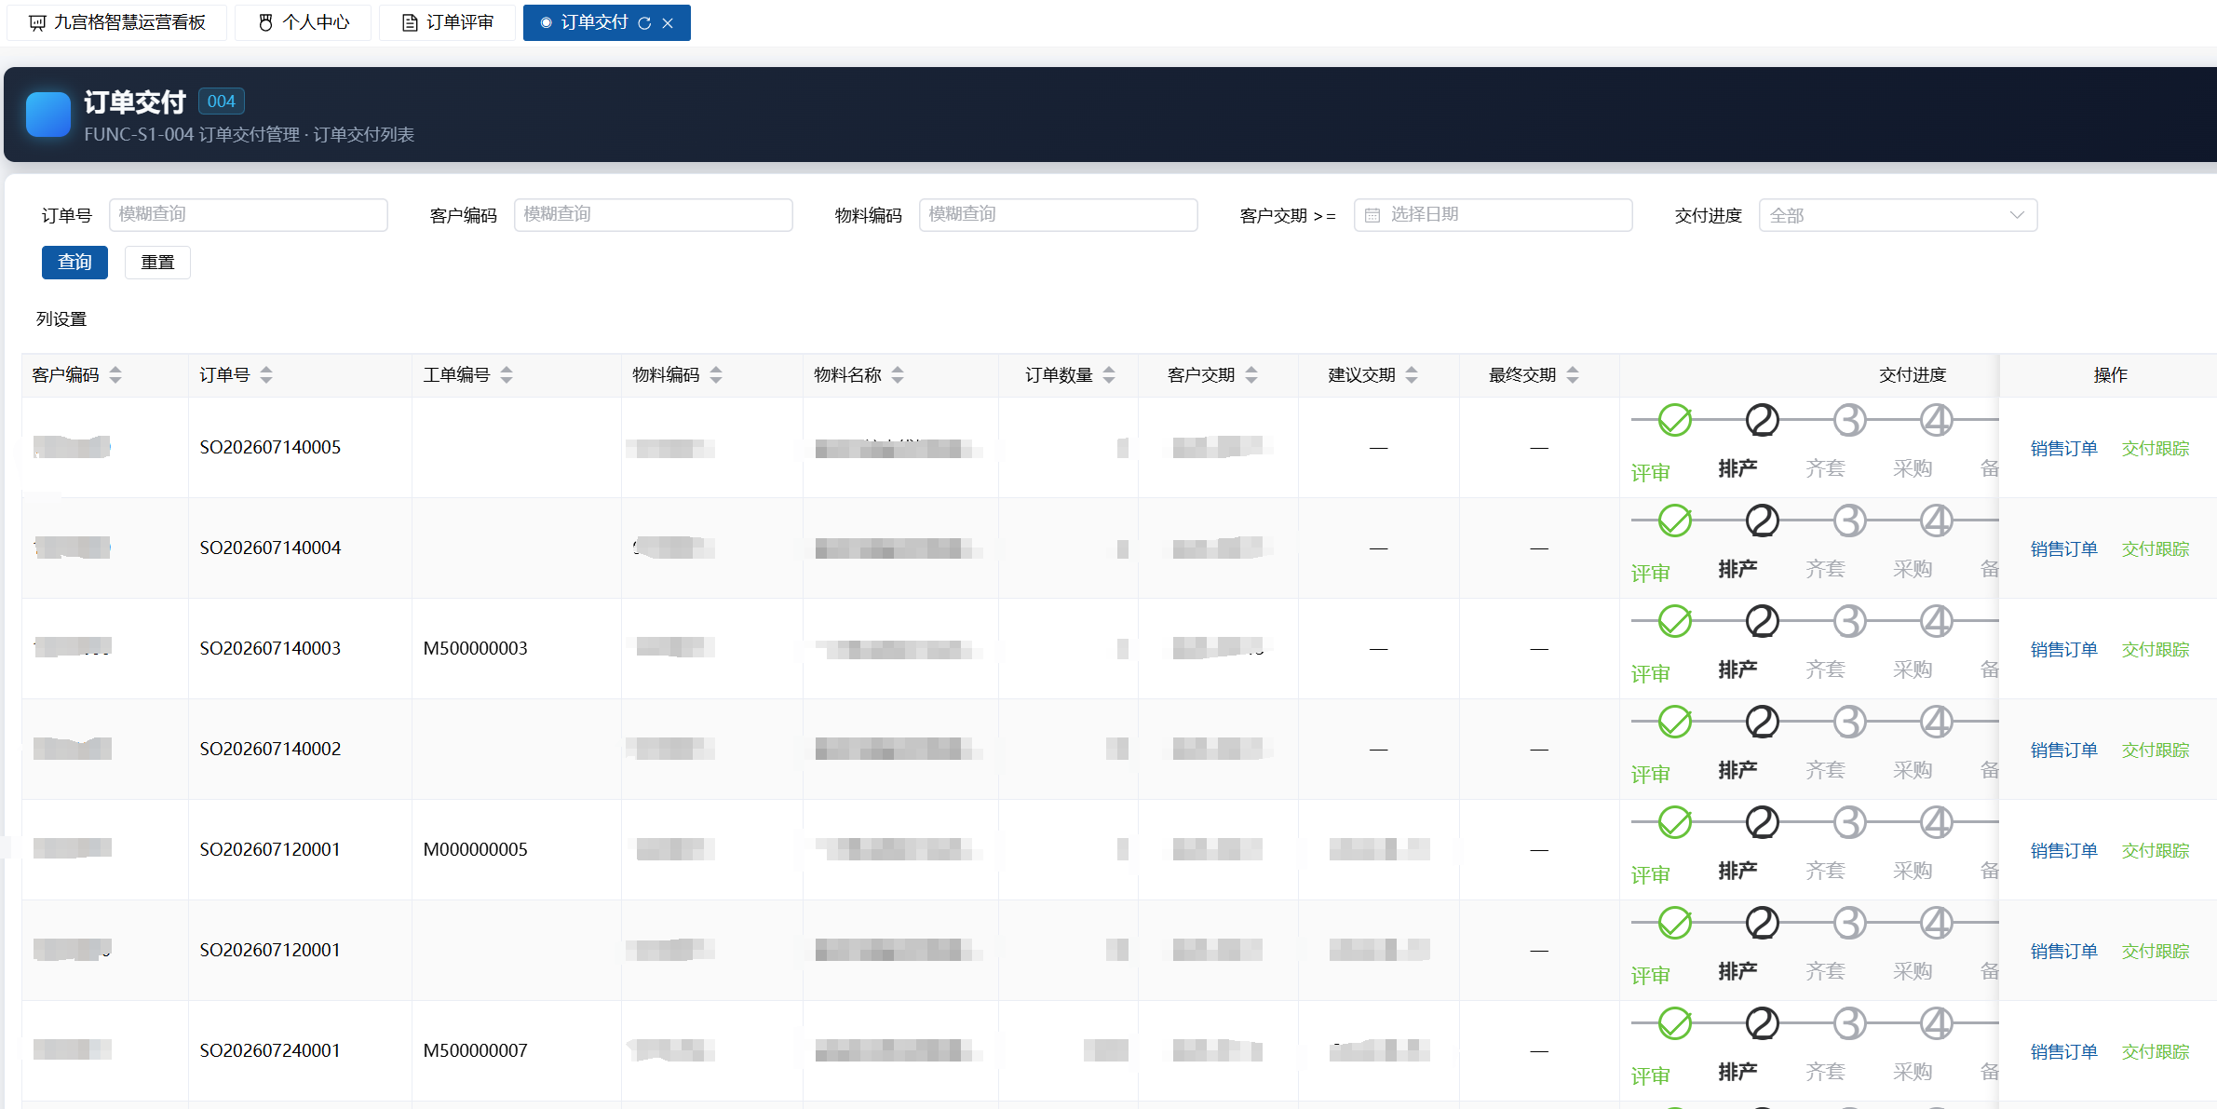
【图2.4.1 订单交付列表】
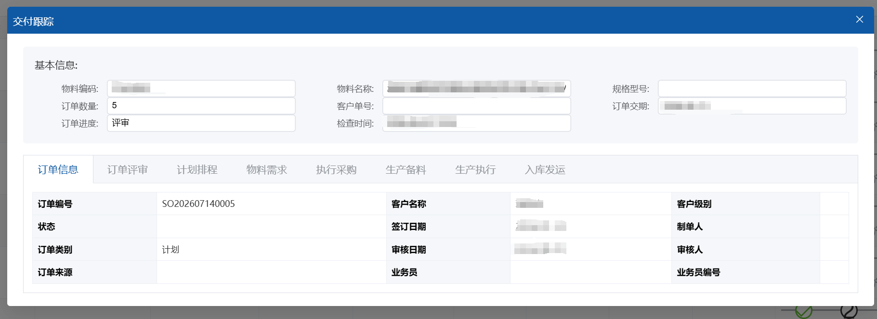
【图2.4.2 订单交付详情-8Tab】

步骤 | 操作 | 说明
1 | 查询交付列表 | 按订单号、客户、交付状态筛选
2 | 进入交付详情 | 点击订单行进入8Tab全景追踪页面
3 | 查看订单信息(Tab1) | 查看订单基础档案信息
4 | 查看评审信息(Tab2) | 查看交期评估和变更历史
5 | 查看物料需求(Tab4) | 查看BOM展开和缺料分析
【注意事项】
【注意】跨模块Tab（排程/采购/备料/生产/入库）的数据需对应模块完成后才有内容。
【注意】交付状态从"待评审"到"已发运"自动流转。
【常见问题】
Q: 某个Tab显示无数据？
A: 该Tab对应的模块尚未完成数据同步，请等待对应环节执行完成。

2.4 订单发货管理

2.4 订单发货管理
【功能概述】
订单发货管理用于发货单的在线管理，与销售订单联动，跟踪发货计划执行情况。
【适用角色】
物流/仓管
【菜单路径】
左侧菜单 → 产销协同 → 发货管理
【操作步骤】
步骤1：点击"发货管理"进入发货单列表页面。
步骤2：点击"新建"创建发货单：在下拉框中选择关联的销售单号（支持远程搜索）。
步骤3：选择客户，在明细子表中新增行，填写物料编码、发货数量、批次等信息。
步骤4：保存后发货单号自动生成（格式SH+日期+流水号）。
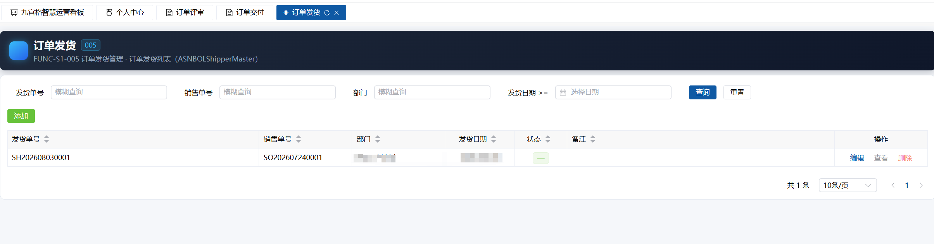
【图2.5.1 发货单列表】
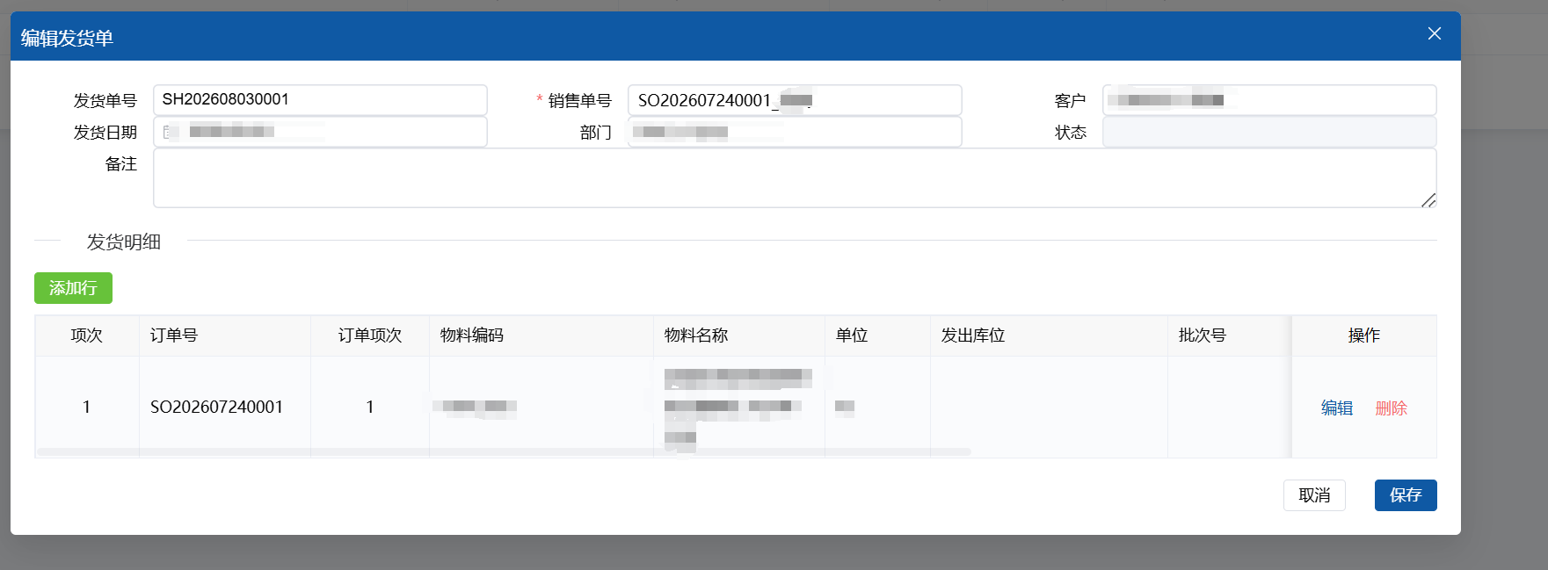
【图2.5.2 发货单编辑表单】
步骤 | 操作 | 说明
1 | 查询发货单列表 | 按发货单号、销售单号、客户筛选
2 | 新建发货单 | 关联销售单号，填写发货信息
3 | 管理发货明细 | 在子表中增删物料行
【注意事项】
【注意】已发货的发货单不可删除，防止数据丢失。
【注意】发货单号格式为SH+日期+流水号，自动生成。
【常见问题】
Q: 销售单号下拉框中找不到？
A: 请确认销售订单已确认且未被其他发货单全额关联。

2.5 工单下达

2.5 工单下达
【功能概述】
工单下达是产销协同到制造执行的衔接环节，负责生产工单的物料齐套检查和逐单下达操作。
【适用角色】
计划员/调度
【菜单路径】
左侧菜单 → 产销协同 → 工单下达
【操作步骤】
步骤1：点击"工单下达"进入工单列表页面，可按工单号、物料编码、状态筛选。
步骤2：点击工具栏"物料齐套检查"按钮，系统检查各工单的物料准备状态。
步骤3：点击工具栏"生成物料需求"按钮，同步生成物料需求计划。
步骤4：确认物料齐套后，在目标工单行的操作列点击"工单下达"按钮。
步骤5：在弹出的表单中填写开工日期和生产批号，点击"确认下达"。
步骤6：工单状态变更为"已下达"，MES系统可见。
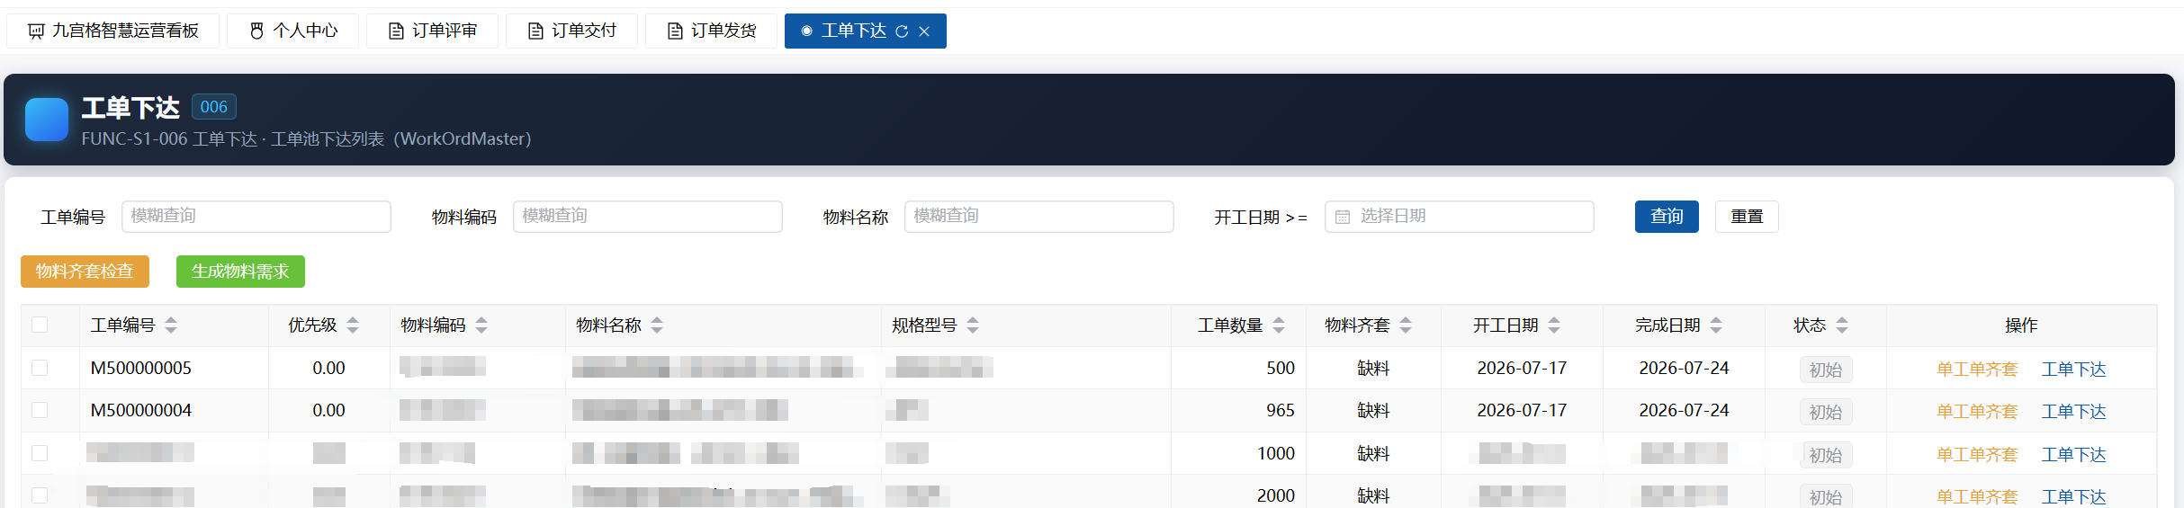
【图2.6.1 工单下达列表】
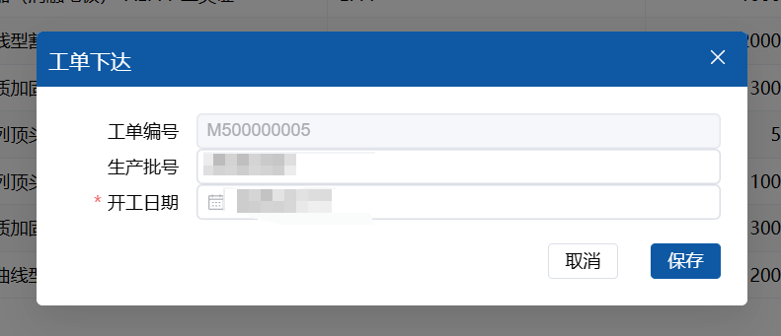
【图2.6.2 工单下达确认表单】

步骤 | 操作 | 说明
1 | 查询工单列表 | 按工单号、物料、状态筛选
2 | 物料齐套检查 | 工具栏按钮，检查物料准备状态
3 | 生成物料需求 | 工具栏按钮，同步生成物料需求计划
4 | 逐单下达 | 点击操作列"工单下达"，填写信息确认
【注意事项】
【注意】工单逐行单个下达，不支持批量一键下达。
【注意】已下达的工单不可重复下达（按钮置灰+后端校验）。
【注意】下达前必须完成物料齐套检查。
【常见问题】
Q: 工单下达按钮灰色不可点击？
A: 请确认工单状态为"待下达"，且已完成物料齐套检查。

2.6 计划联动看板

2.6 计划联动看板
【功能概述】
计划联动看板用于查看和刷新销售订单、发货单等业务数据的联动状态，支持手动触发数据同步。
【适用角色】
计划工程师
【菜单路径】
左侧菜单 → 产销协同 → 计划联动
【操作步骤】
步骤1：点击"计划联动"进入联动列表页面，查看各业务对象的联动状态。
步骤2：如需刷新数据，点击"手动刷新"按钮。
步骤3：系统触发MDP全量同步转换作业，执行STG→STD→DWD→KPI全链路。
步骤4：刷新完成后页面自动更新为最新联动结果。
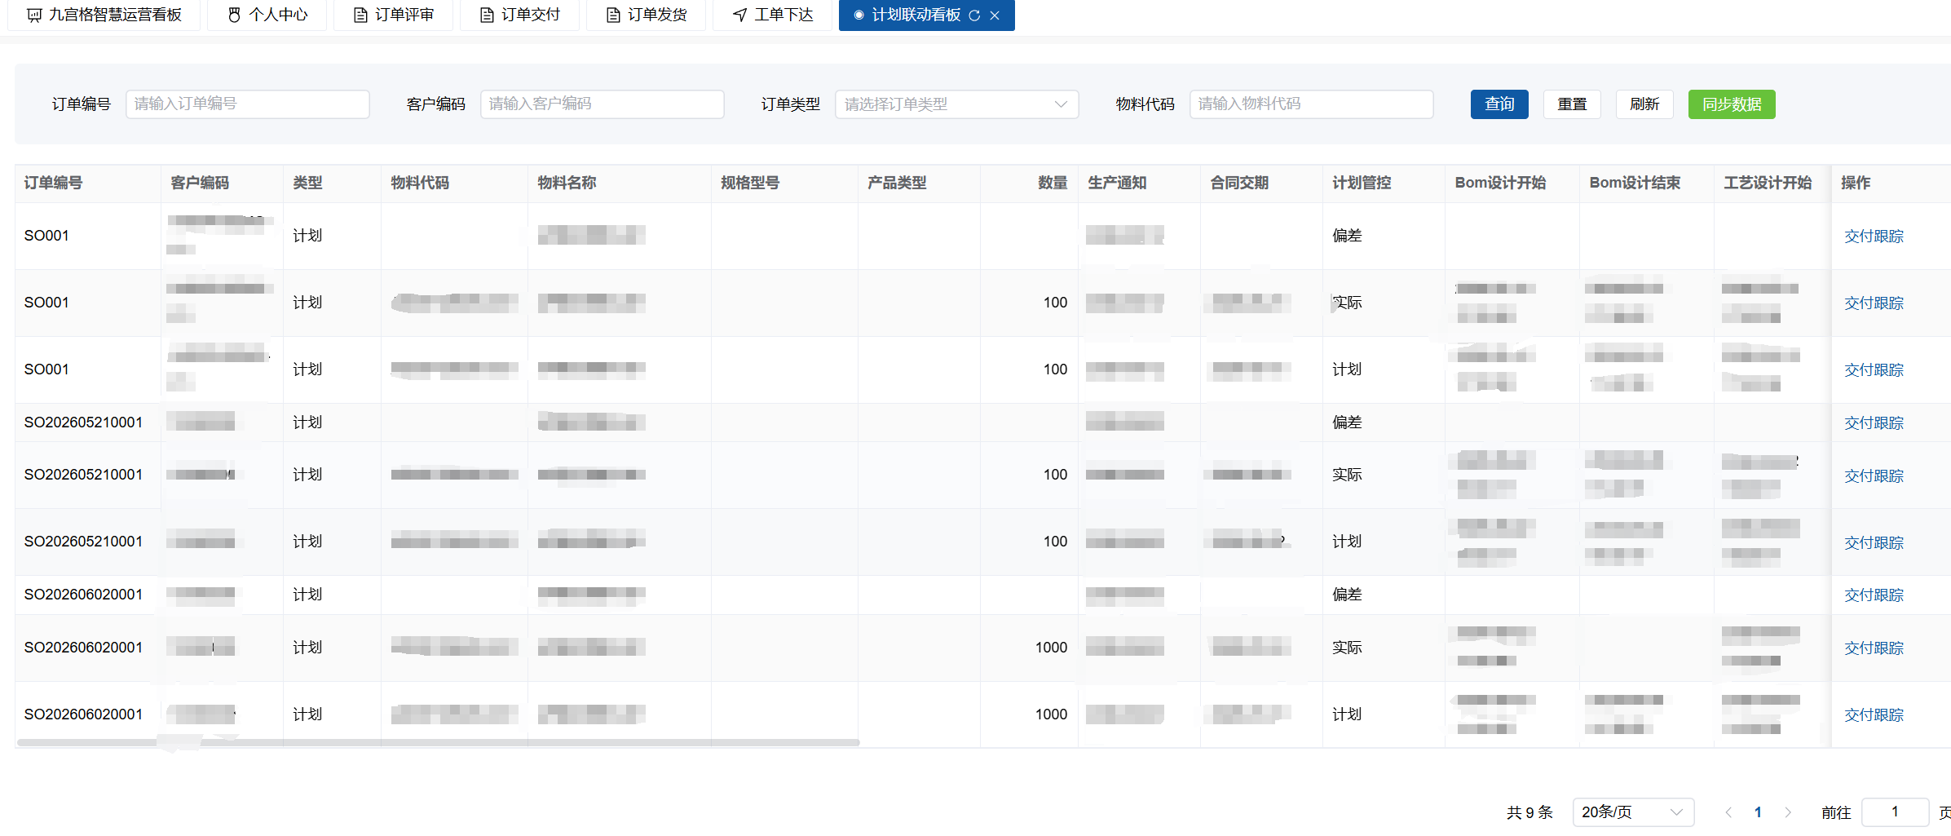
【图2.7.1 计划联动看板】
步骤 | 操作 | 说明
1 | 查看联动列表 | 查看各业务对象的联动状态
2 | 手动刷新 | 点击按钮触发全量数据同步
3 | 查看刷新结果 | 刷新完成后页面自动更新
【注意事项】
【注意】手动刷新会触发后台作业，刷新时间取决于数据量。
【注意】可通过MDP运行监控页面查看作业执行状态。
【常见问题】
Q: 刷新后数据没有变化？
A: 请检查MDP运行监控页面确认作业是否执行成功。

2.7 需求明细核验

2.7 需求明细核验
【功能概述】
需求明细核验用于展示销售订单的BOM需求展开与核验结果，帮助计划人员确认物料需求数量和到货时间。
【适用角色】
计划工程师
【菜单路径】
左侧菜单 → 产销协同 → 需求核验
【操作步骤】
步骤1：点击"需求核验"进入核验列表页面。
步骤2：通过订单号、物料编码、核验状态等条件筛选。
步骤3：查看BOM需求展开结果：物料编码、需求数量、缺料数量、替代料方案。
步骤4：核验结果同时展示在订单交付详情的Tab2和Tab4中。
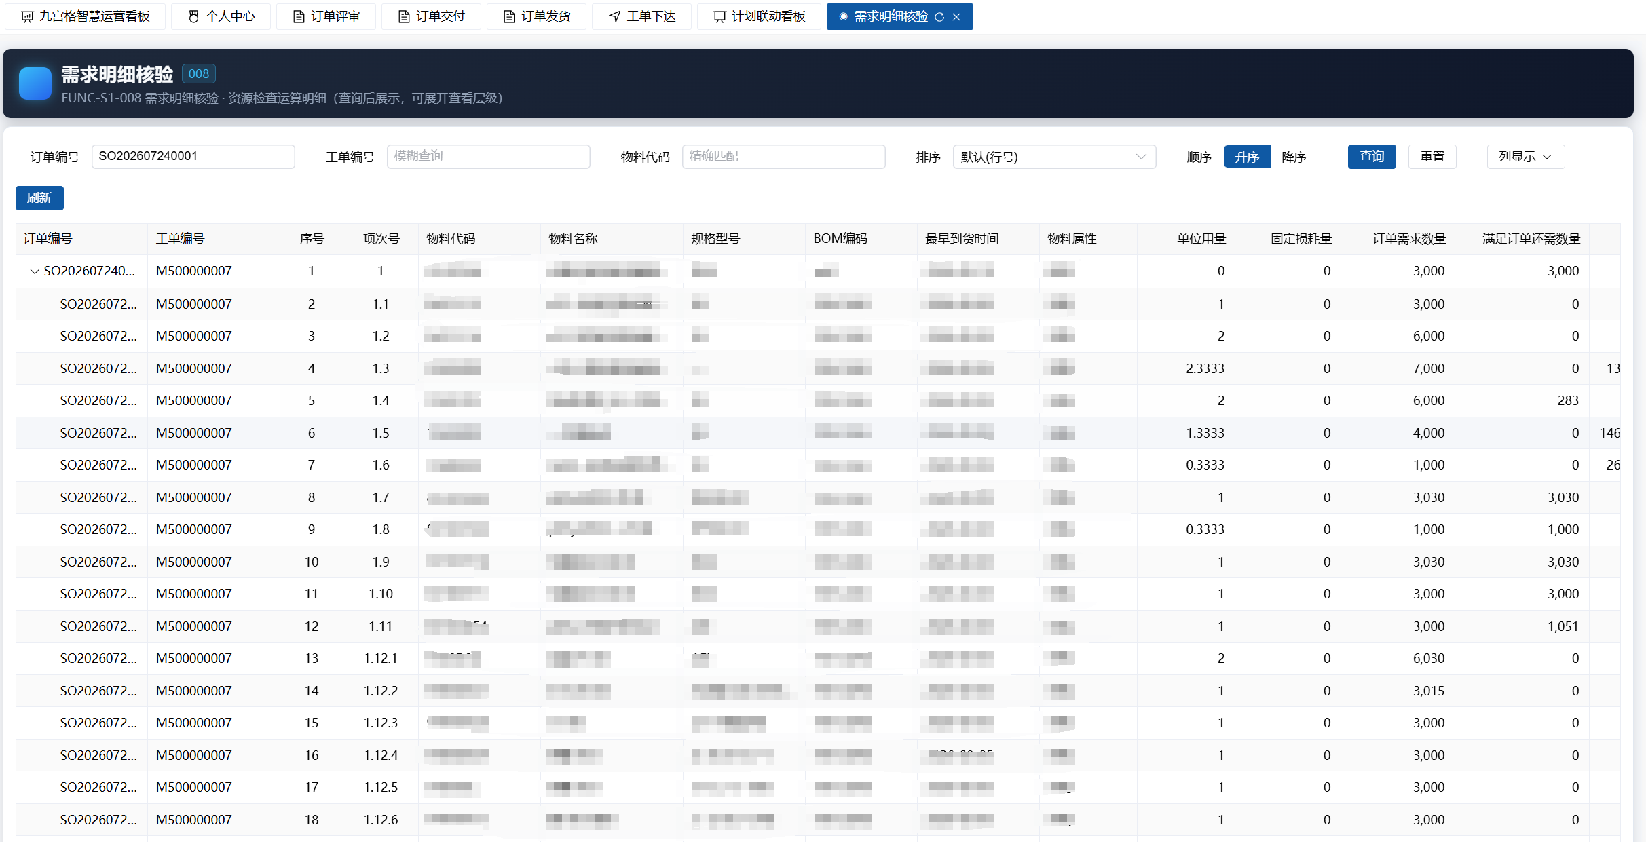
【图2.8.1 需求核验列表】
步骤 | 操作 | 说明
1 | 查询核验列表 | 按订单号、物料编码筛选
2 | 查看核验明细 | 查看BOM需求展开和缺料分析
【注意事项】
【注意】核验数据取最新成功批次，确保数据一致性。
【常见问题】
Q: 核验数据为空？
A: 请确认MDP需求核验同步作业已执行完成。

2.8 产销协同看板(KPI)

2.8 产销协同看板(KPI)
【功能概述】
产销协同看板为管理层和业务人员提供S1模块核心KPI的可视化监控，支持L1-L4多层级指标下钻分析。
【适用角色】
管理层、计划工程师
【菜单路径】
左侧菜单 → 产销协同 → 产销协同看板
【操作步骤】
步骤1：点击"产销协同看板"进入看板页面。
步骤2：查看L1核心KPI指标卡片：订单及时交付率、订单交付周期、订单评审完成率、成品库存周转天数。
步骤3：可通过客户维度下拉框筛选数据。
步骤4：点击指标卡片可下钻查看L2分解指标详情。
步骤5：选择日期范围查看趋势图表。
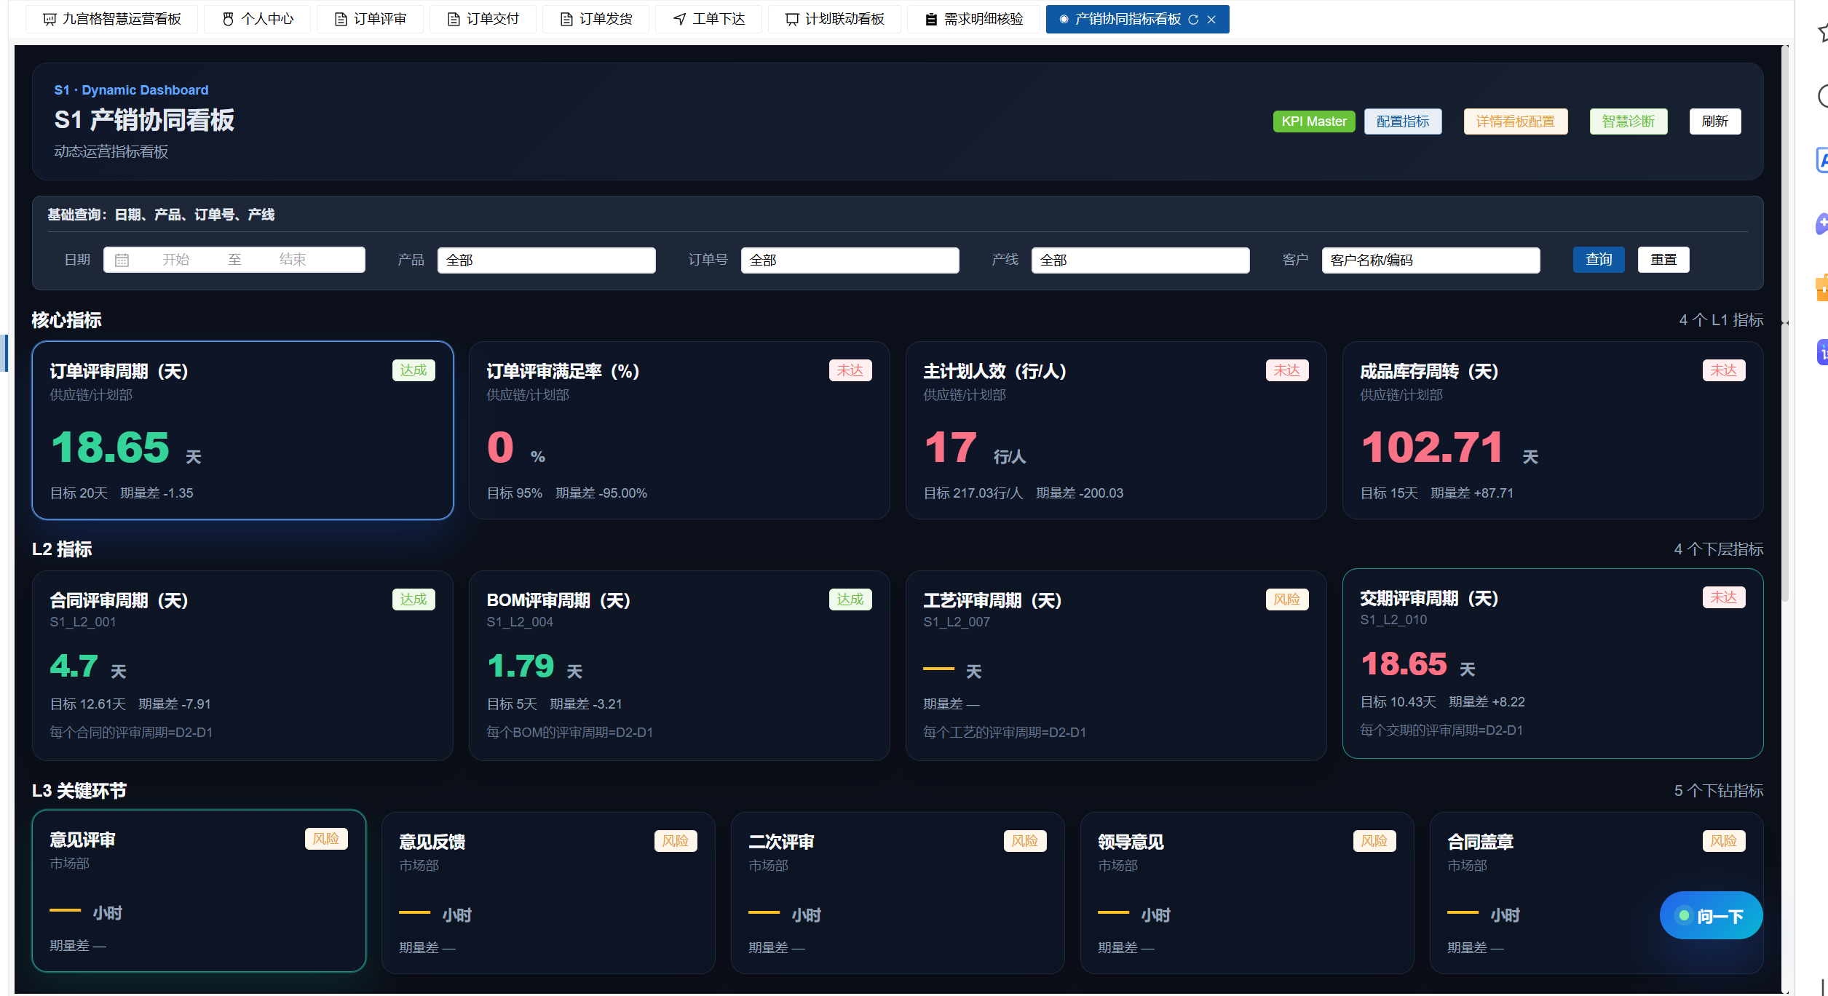
【图2.9.1 产销协同看板主页】
步骤 | 操作 | 说明
1 | 查看L1核心指标 | 4项核心KPI指标卡片
2 | 客户维度筛选 | 下拉框选择客户过滤数据
3 | 指标下钻 | 点击卡片查看L2/L3详细指标
4 | 趋势分析 | 查看指标周期趋势图表
【注意事项】
【注意】KPI数据由MDP作业定时计算，非实时更新。
【注意】如KPI数据为空，请通过计划联动页面的"手动刷新"触发计算。
【常见问题】
Q: KPI指标显示为空？
A: 请在计划联动页面点击"手动刷新"触发MDP作业。

